https://learn.javascript.ru/devtools
- Учебник
- Язык JavaScript
- Введение

Консоль разработчика
При разработке скриптов всегда возможны ошибки… Впрочем, что я говорю? У вас абсолютно точно будут ошибки, если конечно вы – человек, а не робот.
Чтобы читать их в удобном виде, а также получать массу полезной информации о выполнении скриптов, в браузерах есть инструменты разработки.
Для разработки рекомендуется использовать Chrome или Firefox.
Другие браузеры, как правило, находятся в положении «догоняющих» по возможностям встроенных инструментов разработки. Если ошибка, к примеру, именно в Internet Explorer, тогда уже смотрим конкретно в нём, но обычно – Chrome/Firefox.
В инструментах разработчика предусмотрена масса возможностей, но на текущем этапе мы просто посмотрим, как их открывать, смотреть в консоли ошибки и запускать команды JavaScript.

Google Chrome
Откройте страницу bug.html.
В её JavaScript-коде есть ошибка. Конечно, обычному посетителю она не видна, нужно открыть инструменты разработчика.
Для этого используйте клавишу F12 под Windows, а если у вас Mac, то Cmd+Opt+J.
При этом откроются инструменты разработчика и вкладка Console, в которой будет ошибка.
Выглядеть будет примерно так:
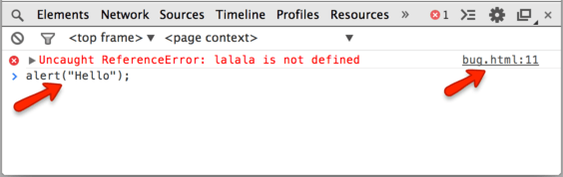
- При клике на bug.html вы перейдёте во вкладку с кодом к месту ошибки, там будет и краткое описание ошибки. В данном случае ошибка вызвана строкой lalala, которая интерпретатору непонятна.
- В этом же окошке вы можете набирать команды на JavaScript. Например, наберите alert("Hello") – команду вывода сообщения и запустите её нажатием Enter. Мы познакомимся с этой и другими командами далее.
- Для перевода курсора на следующую строку (если команда состоит из нескольких строк) – используется сочетание Shift+Enter.
Далее в учебнике мы подробнее рассмотрим отладку в Chrome в главе Отладка в браузере Chrome.

Firefox
Для разработки в Firefox используется расширение Firebug.
- Первым делом его надо установить.
Это можно сделать со страницы https://addons.mozilla.org/ru/firefox/addon/firebug/.
Перезапустите браузер. Firebug появится в правом-нижнем углу окна:
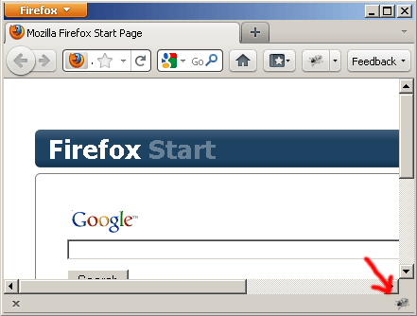
Если иконки не видно – возможно, у вас выключена панель расширений. Нажмите Ctrl+\ для её отображения.
Ну а если её нет и там, то нажмите F12 – это горячая клавиша для запуска Firebug, расширение появится, если установлено.
- Далее, для того чтобы консоль заработала, её надо включить.
Если консоль уже была включена ранее, то этот шаг не нужен, но если она серая – выберите в меню Консоль и включите её:
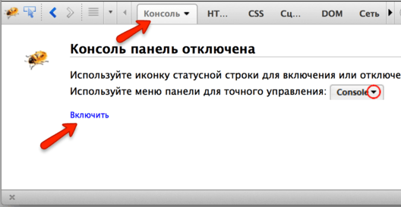
- Для того, чтобы Firebug работал без глюков, желательно сначала открыть Firebug, а уже потом – зайти на страницу.
С открытым Firebug зайдите на страницу с ошибкой: bug.html.
Консоль покажет ошибку:
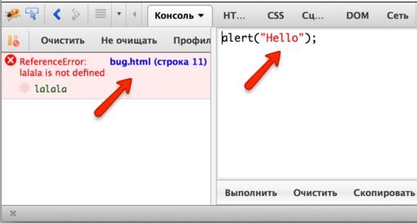
Кликните на строчке с ошибкой и браузер покажет исходный код. При необходимости включайте дополнительные панели.
Как и в Chrome, можно набирать и запускать команды. Область для команд на рисунке находится справа, запуск команд осуществляется нажатием Ctrl+Enter (для Mac – Cmd+Enter).
Можно перенести её вниз, нажав на кнопочку (на рисунке её не видно, но она присутствует в правом нижнем углу панели разработки).
Об основных возможностях можно прочитать на сайте firebug.ru.

Internet Explorer
Панель разработчика запускается нажатием F12.
Откройте её и зайдите на страницу с ошибкой: bug.html. Если вы разобрались с Chrome/Firefox, то дальнейшее будет вам более-менее понятно, так как инструменты IE построены позже и по аналогии с Chrome/Firefox.

Safari
Горячие клавиши: Ctrl+Shift+I, Ctrl+Alt+C для Mac – Cmd вместо Ctrl.
Для доступа к функционалу разработки через меню:
- В Safari первым делом нужно активировать меню разработки.
Откройте меню, нажав на колесико справа-сверху и выберите Настройки.
Затем вкладка Дополнительно:
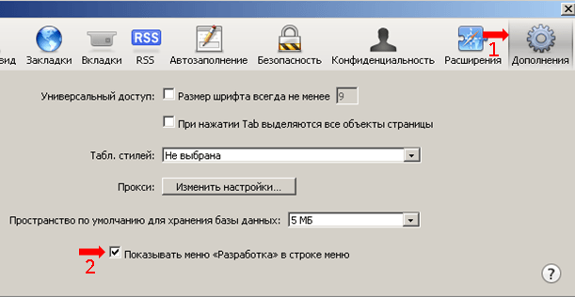
Отметьте Показывать меню "Разработка" в строке меню. Закройте настройки.
- Нажмите на колесико и выберите Показать строку меню.
Инструменты будут доступны в появившейся строке меню, в пункте Разработка.

Итого
Мы разобрали, как открывать инструменты разработчика и смотреть ошибки, а также запускать простые команды, не отходя от браузера.
Далее мы приступим к изучению JavaScript.

Умная JavaScript IDE
за разумные деньги
не показывать
Alt + ←Предыдущий урокAlt + →Следующий урок
Поделиться
Карта учебника

Комментарии
перед тем как писать…
- Приветствуются комментарии, содержащие дополнения и вопросы по статье, и ответы на них.
- Для одной строки кода используйте тег <code>, для нескольких строк кода — тег <pre>, если больше 10 строк — ссылку на песочницу (plnkr, JSBin, codepen…)
- Если что-то непонятно в статье — пишите, что именно и с какого места.

Раздел
- Введение

Навигация по уроку
- Google Chrome
- Firefox
- Internet Explorer
- Safari
- Итого
- Комментарии
Поделиться
Редактировать на Github
- © 2007—2017 Илья Кантор
- связаться с нами
- о проекте
- соглашение
- slack-чат
- powered by node.js & open source

